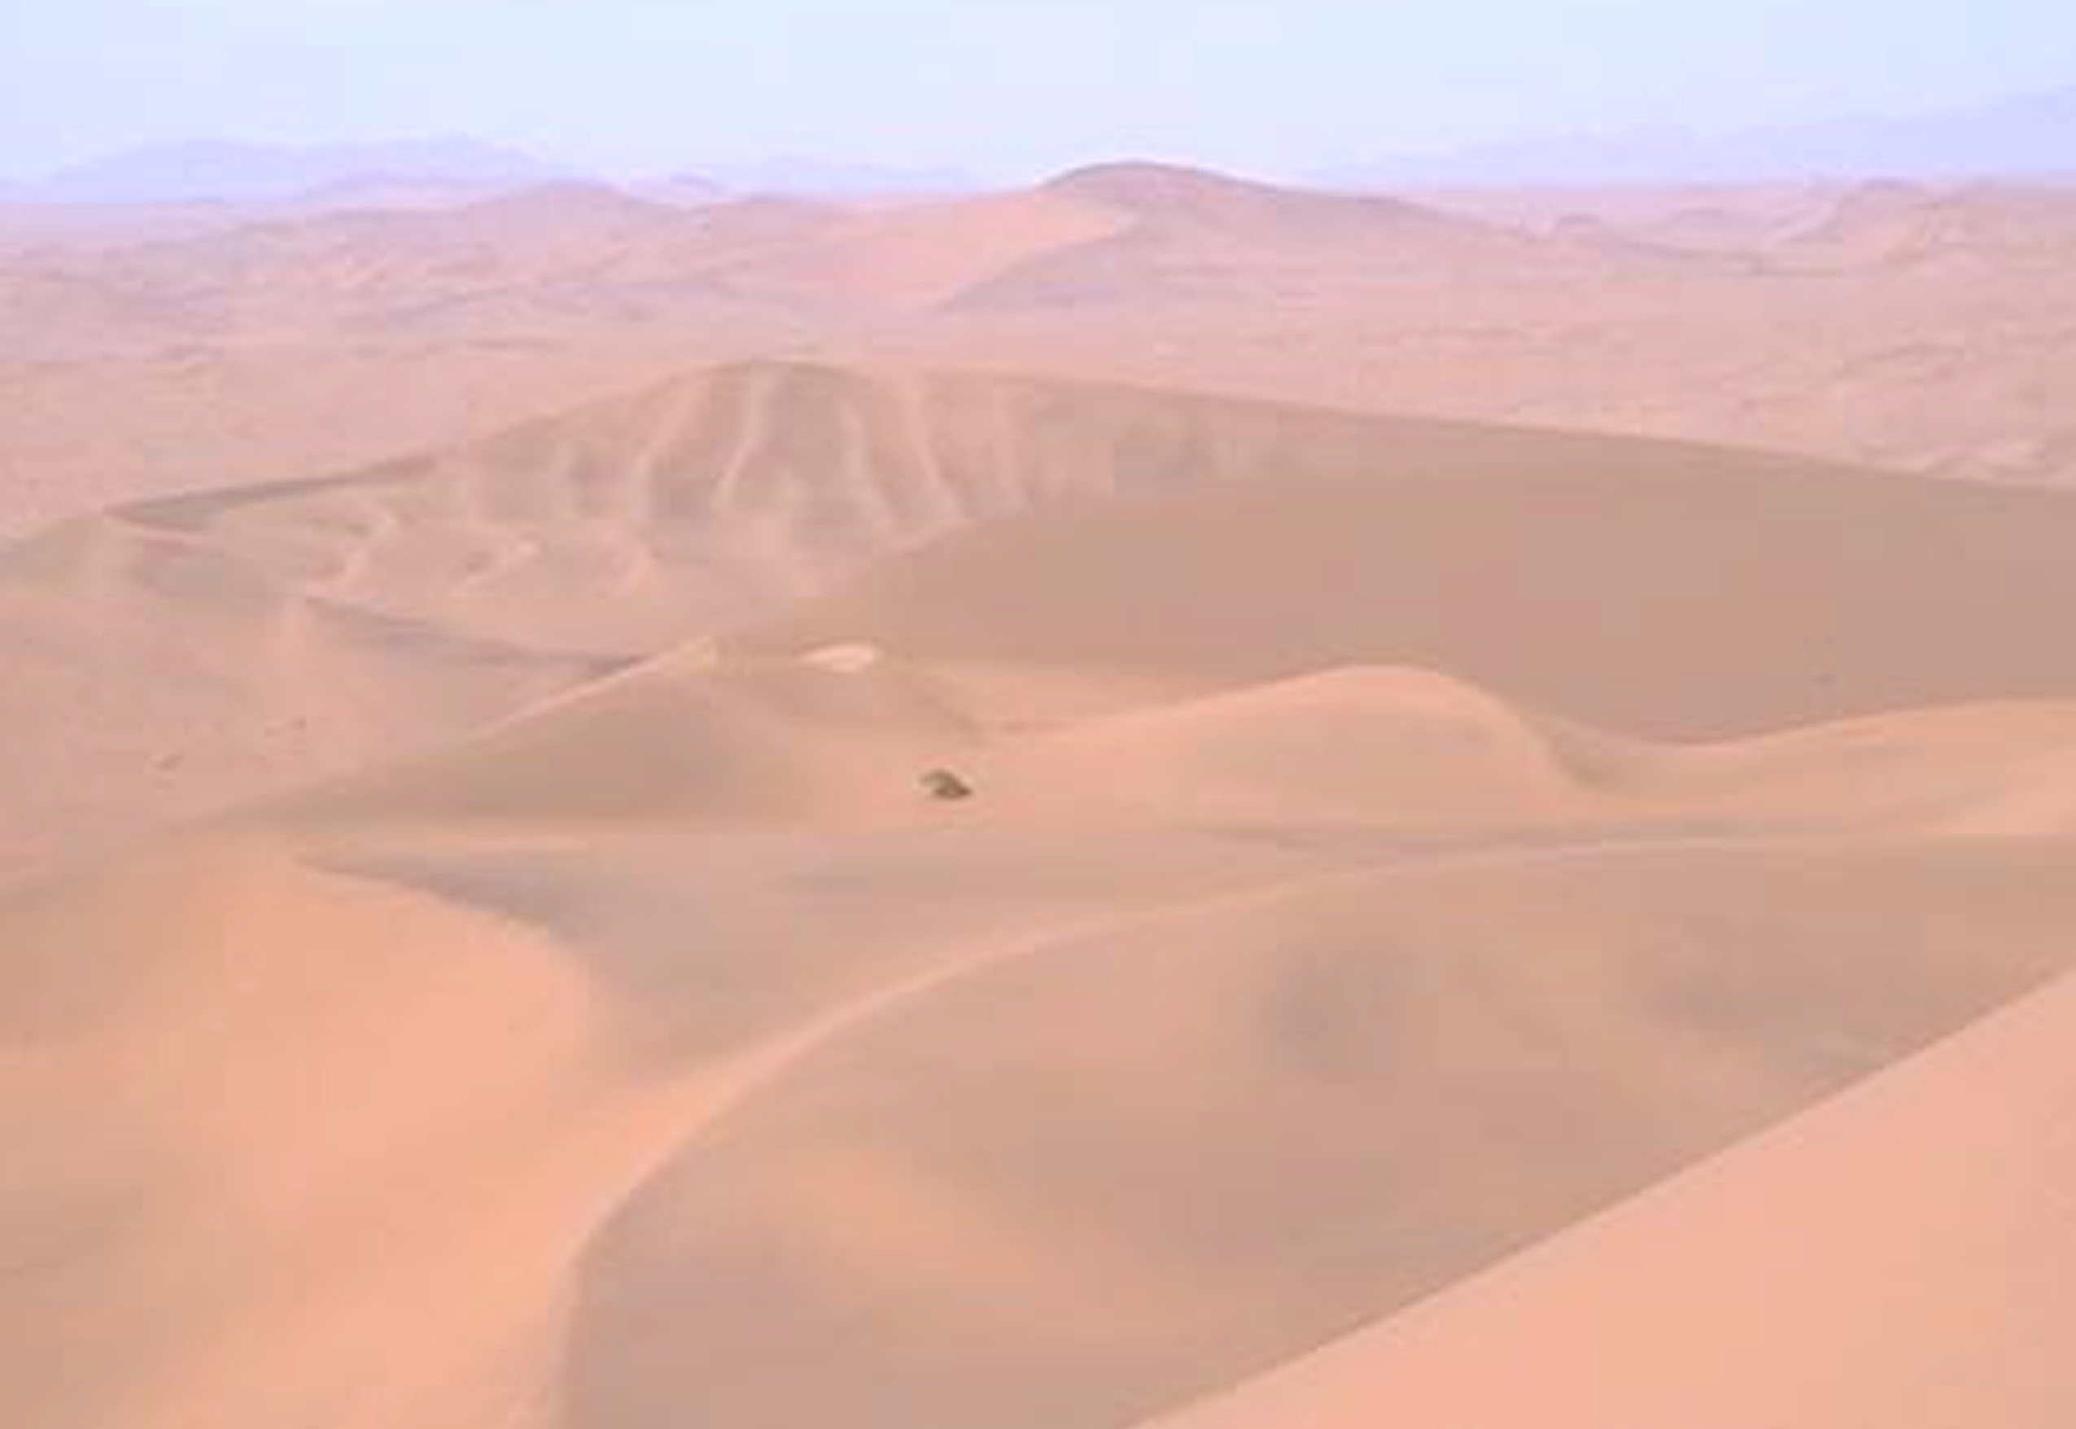
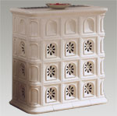
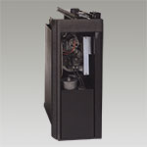
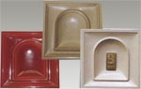

Cserép színválaszték

Elölnézet

Oldalnézet
Technikai adatok:
FŰTŐANYAG |  | GÁZ | GÁZOLAJ
HŐTELJESÍTMÉNY | kW | 12.2 | 12.2
ZAJSZINT | dB (A) | 42 | 42
FŰTHETŐ LÉGTÉR | m3 | 255 | 255
FESZÜLTSÉG | V/Hz | 230/50 | 230/50
ÁRAMFELVÉTEL | W | 308/341 | 308/341
LÉGSZÁLLÍTÁS | m3/h | min.549 max.650 | min.549 max.650
FOGYASZTÁS | m3/h - kg/h | Földgáz 1,29 m3/h  Pb gáz 0,93 kg/h | 1,08 kg/h
KI FÚVOTT LEVEGŐ | Cº | 57 - 37 | 57 - 37
FÜSTCSŐ ø | mm | 80 | 80
BEÉPÍTETT TARTÁLY | lt | - | 27
KÉSZÜLÉK SÚLY | kg | 105 | 105

A kerámia burkolatba épített hőcserélő és blokkégő
A készülék elegáns megjelenésének köszönhetően bármely lakótér, iroda, múzeum, templom, üzlet, stb…
Dísze, és egyben kiváló helyi fűtése lehet.

